云南师范大学商学院校园一卡通

WEB查询系统功能说明
- 个人信息查询
- 个人消费信息查询
- 个人存款信息查询
- 支付宝转账信息查询
- 一卡通挂失功能
- 注销申请
- 可根据人员类别划分不同的权限（一卡通超级用户中）
- 管理员可查询各商家实时的营业情况情况
- 管理员可查询各消费机、存款机的明细情况
- 管理员可查询支付宝转账明细

个人登录界面
在手机端或是电脑端输入学校提供的网址（校园网地址或是外网地址）输入个人学号和密码登录系统。 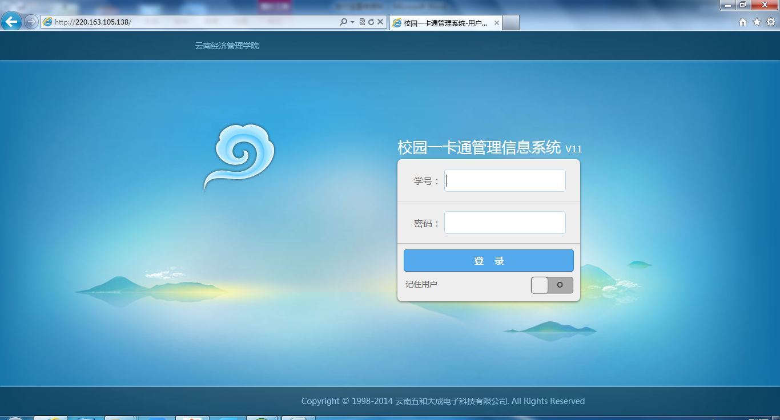

个人成功登录界面功能如下：
- 显示个人信息
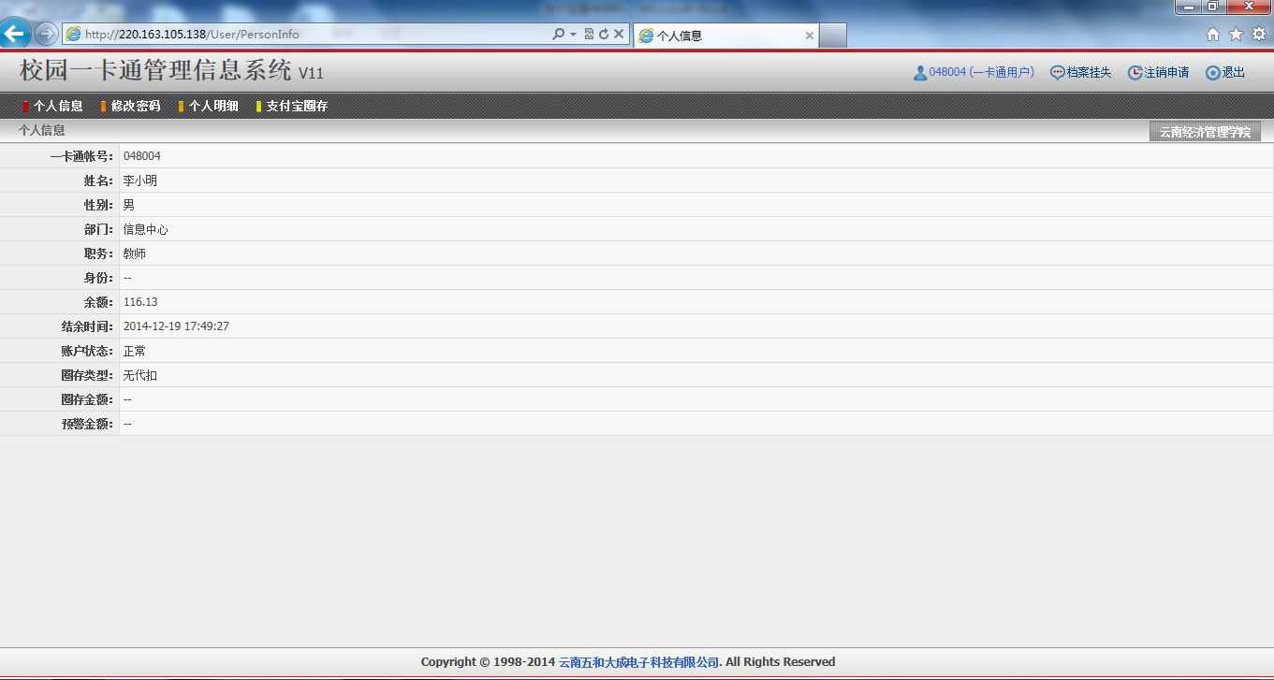

2、个人消费情况、存款情况、支付宝转账明细查询
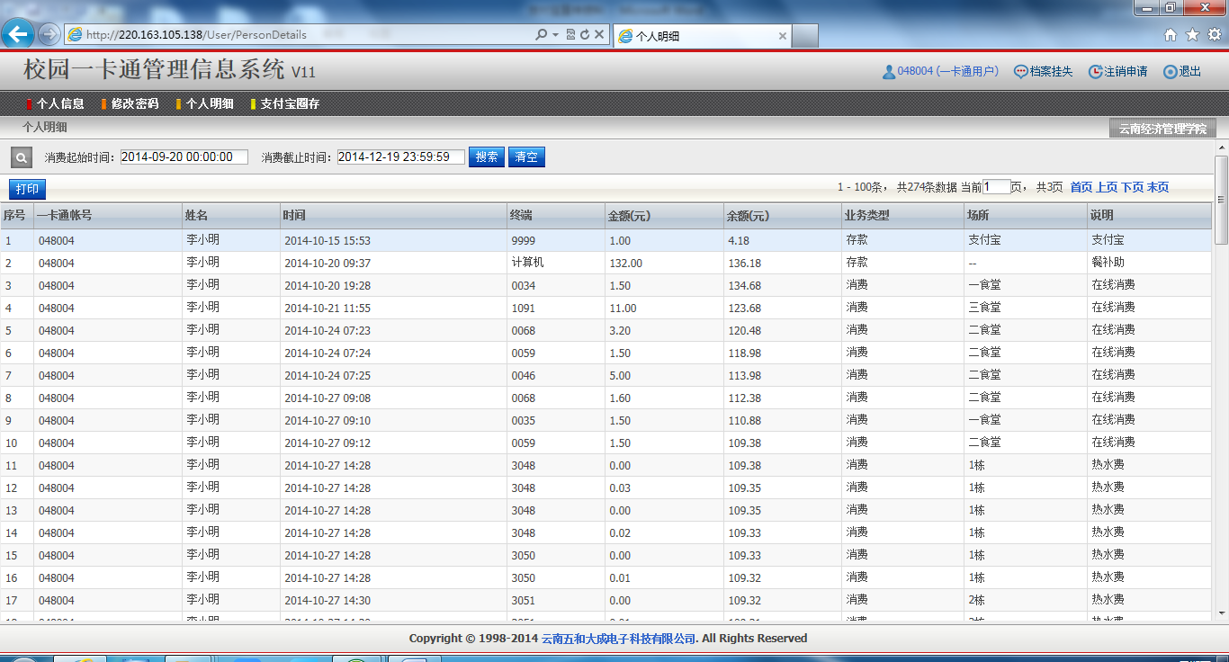

- 挂失功能、注销申请功能
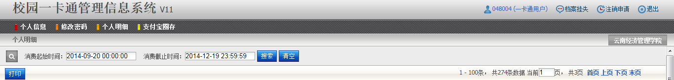

- 权限分配在一卡通管理系统中分配管理人员的权限（不同人员划分不同权限，各个商户只能查询各家商户的营业情况）
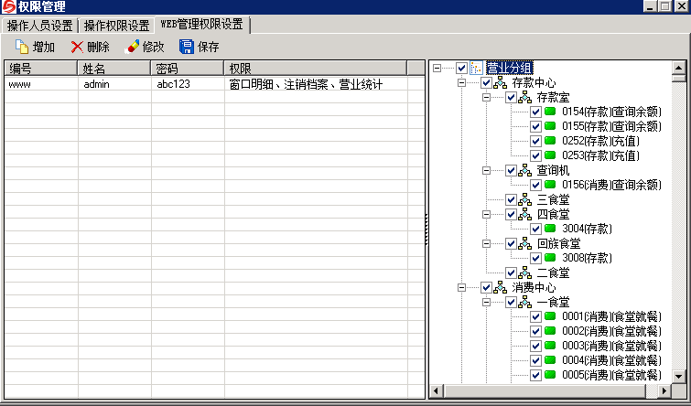
5管理员用户登录界面
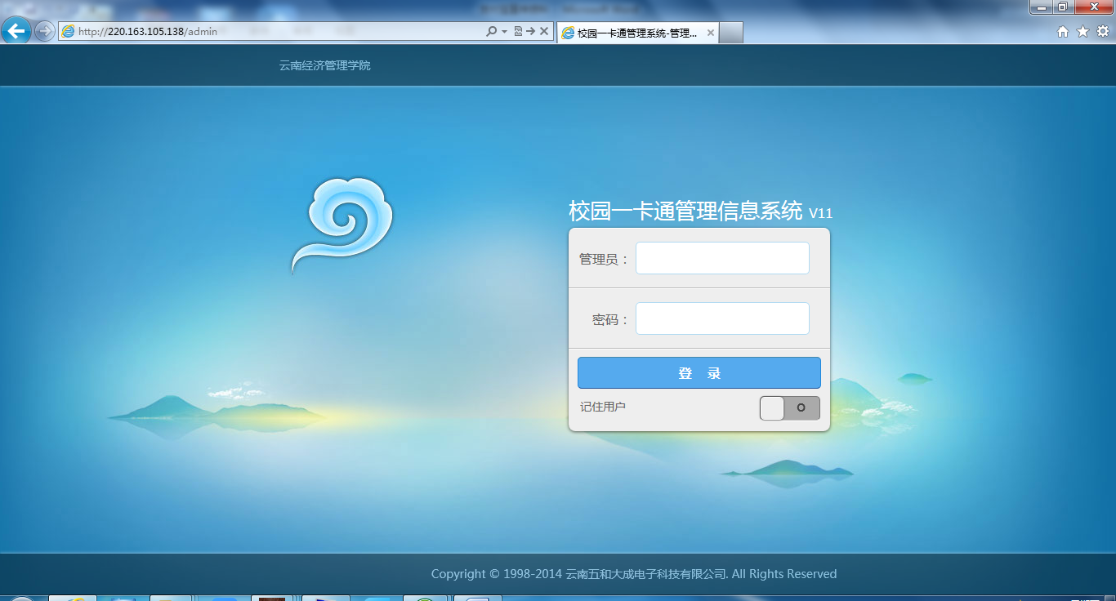
6、管理员根据个人权限查询营业情况和某台窗口机消费明细等。
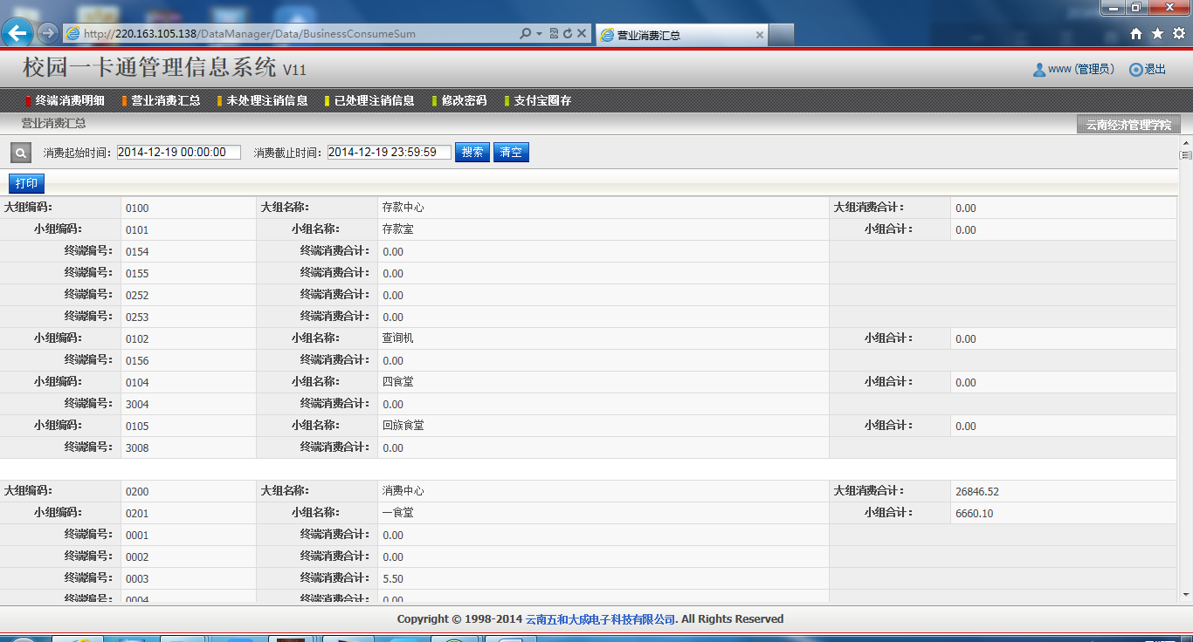

2015年5月
云南师范大学商学院
现代教育技术中心

